--la vue :
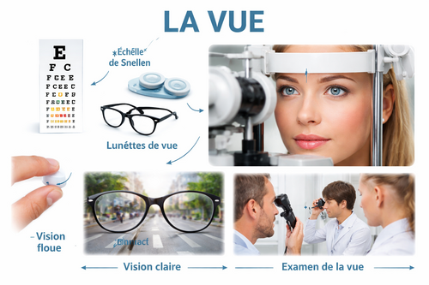

--eyesight
(
Signification: Voir clair et net.

La vue est comme une caméra dans tes yeux: elle capture le monde en couleurs et formes nettes.

Définition: Faculté visuelle permettant de percevoir les objets et la lumière.

Exemple: Sa vue baisse avec l'âge.
)

regarder :
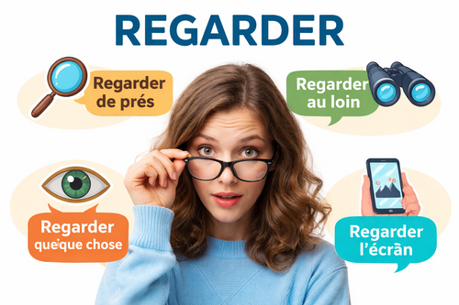

to look - to have a look
(
Signification simple : Poser les yeux sur quelque chose.

Imaginez vos yeux comme une lampe torche: "regarder" est balayer la lumière sur un objet pour l'examiner vite.

Définition : Diriger ses yeux vers quelque chose pour observer ou examiner.

Exemple : Je regarde la mer depuis ma fenêtre.
)

jeter un coup d'oeil :
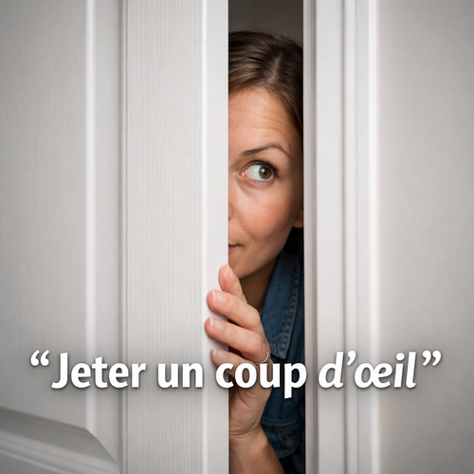

to have a look
(
Signification simple : Regarder vite.

Comme un oiseau qui survole un champ d'un battement d'ailes pour repérer un ver, "jeter un coup d'œil" est un regard rapide et léger.

Définition : Jeter un coup d'œil signifie regarder brièvement quelque chose.

Exemple : Je vais jeter un coup d'œil à ton code avant de partir.
)

poser son regard sur :
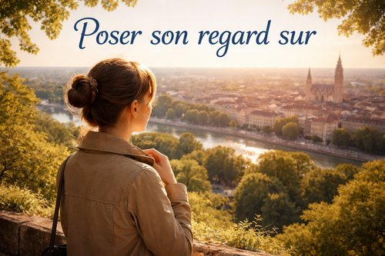

to look on
(
Signification simple : Poser les yeux dessus tranquillement.

Imagine ton regard comme un papillon qui se pose doucement sur une fleur pour l'admirer sans la toucher.

Définition : Diriger ses yeux sur quelque chose avec attention calme.

Exemple : Elle posa son regard sur l'horizon serein.
)

considérer quelqu'un avec respect :
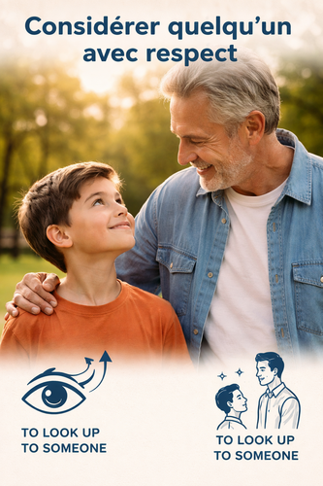

to look up to someone
(
Signification simple : Admirer profondément avec respect.

Voir quelqu'un comme un grand baobab majestueux qu'on admire de bas en haut, les yeux pleins de respect.

Définition : Considérer avec respect signifie admirer et respecter hautement une personne pour ses qualités.

Exemple : J'admire mon mentor comme un guide sage.
)

regarder de haut (mépris) :


to look down on
(
Signification simple : Voir l'autre comme inférieur.

Imagine un géant qui baisse les yeux sur une fourmi, la jugeant minuscule et insignifiante. C'est "regarder de haut" : to look down on.

Définition : Considérer quelqu'un avec mépris, comme inférieur.

Exemple : Il regarde de haut les pauvres, croyant être supérieur.
)

baisser les yeux (vers) :
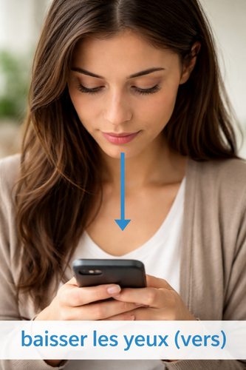

to look down (at)
(
Signification: Regarder en bas simplement.

Imagine tes yeux comme des projecteurs: baisser les yeux les dirige vers le sol ou un objet bas, au lieu de scruter l'horizon.

Définition: Diriger le regard vers le bas, vers quelque chose en dessous.

Exemple: Elle baissa les yeux vers son téléphone.
)

chercher :
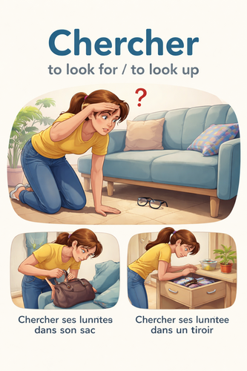

to look for - to look up
(
Signification simple : Regarder pour trouver.

Comme un détective qui fouille une scène de crime avec ses yeux pour dénicher l'indice caché, "chercher" scrute le monde visuel.

Définition : Diriger son regard pour trouver ou repérer quelque chose de spécifique.

Exemple : Je cherche mes lunettes sur la table.
)

guetter :
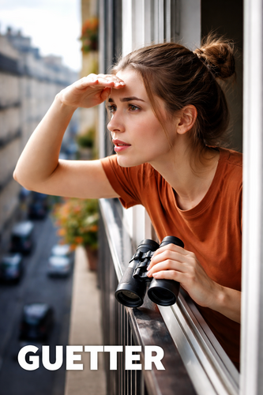

to look out
(
Signification simple : Regarder en attendant patiemment.

Guetter, c'est comme un chat aux aguets, yeux rivés sur la souris, immobile mais alerte.

Définition : Observer attentivement en attendant quelque chose, souvent de façon discrète.

Exemple : Il guettait l'arrivée du train depuis la plateforme.
)

être aux aguets :


to be on the look-out
(
Signification simple : Veiller attentivement aux dangers.

Imagine un chat aux yeux rivés sur une souris, immobile, prêt à bondir. Être aux aguets, c'est scruter comme ce félin en chasse.

Définition : Rester vigilant, attentif aux moindres signes autour de soi.

Exemple : Le chasseur est aux aguets dans la forêt sombre.
)

